研究性学习报告
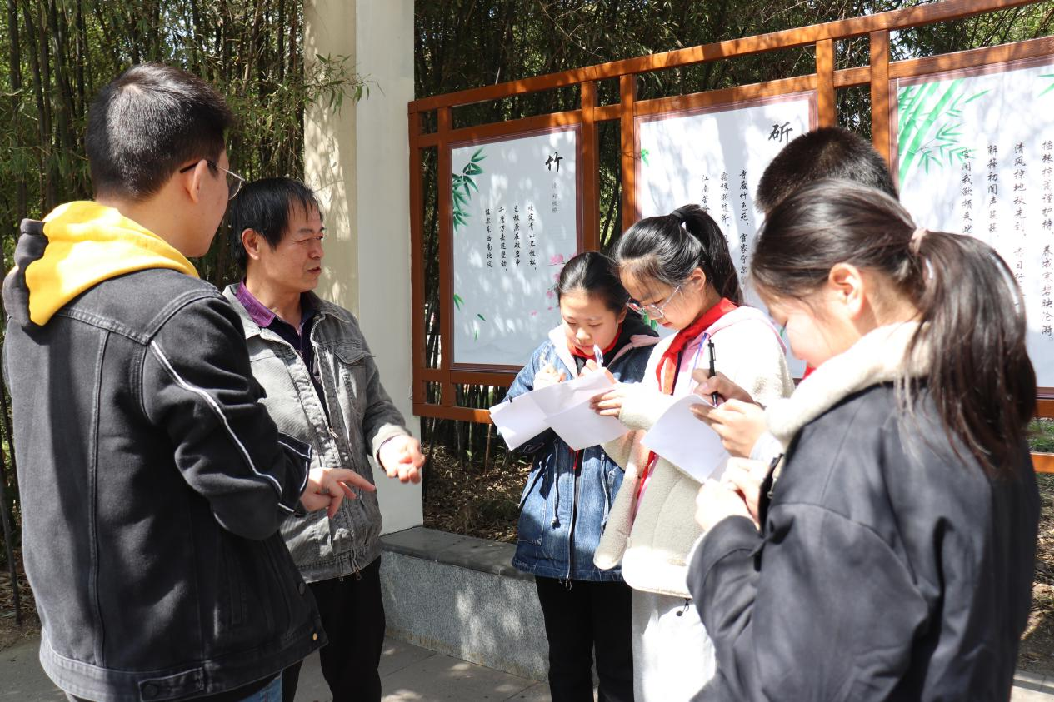
研究课题： 关于虹景小学“彩虹农场”的实践研究
所在学校： 常州市虹景小学
所在班级： 六（6）班
小组组长： 陈书晴
小组成员： 吕欣怡 陈妙涵 郭淼 黄依涵 陈钧 陶胜强
指导教师： 高卫超 杨金花

关于虹景小学“彩虹农场”的实践研究
一、问题的提出
一天下课，我们在校园中散步。偶然发现一块空地上插着一个牌子，牌子上写着“活动实践基地”，可我们并没有去实践过。仔细观察之下，我们发现这块“活动实践基地”上有几棵香樟树，树间种有南瓜。南瓜藤纵横交错，其间还有一些树枝、砖块、塑料袋等杂物。我们想：校园里还有哪些待利用的空地？可不可以把这些空地利用起来，像其他学校一样，也建设一个农场，让同学们来这里进行实践活动？于是，我们向高老师提出了想法，得到了老师的肯定，便准备对校园农场展开研究。
二、研究价值与意义
1.美化校园，为创建“国际生态学校”贡献力量
通过我们的研究，可以发现校园里的空地使用的情况，将校园里零散的空地有效整合、利用起来，种植植物，养殖动物，建设我们学校的农场，进一步美化我们的校园环境，丰富我们学校的特色文化，为学校创建“国际生态学校”贡献出我们的力量。
2.开辟实践基地，丰富同学们的校园生活
在学校里建设小型农场，等于是为同学们建设了一个小型的乐园，同学们既可以种植一些花卉，也可以种植一些蔬菜，提升劳动实践能力，丰富校园生活，收获快乐与成长。
3.改造校园，提升自我劳动实践能力
在活动的过程中，我们通过搜集资料，了解其他学校校园农场建设的现状；通过实地考察、采访，了解校园空地分布情况，分析建设农场的可行性，并向校长妈妈提出改造的预案；在动手实践过程中，参与校园农场建设，并最终向全校宣传，邀请低年级小弟弟小妹妹走进农场进行体验。我们信息搜集的能力、与别人沟通交流的能力、动手实践的能力都获得了提升，为我们也学会了分工合作，学会了独立。
三、研究活动过程
(一)围绕主题，选择研究内容
围绕‘‘校园农场’’可以研究哪些内容呢？队员和老师展开了讨论：有队员想了解哪些学校建有校园农场，有些队员想知道学校里有哪些空地可以充分利用起来，有些队员对农场的建设感兴趣……经过讨论最终确定了以下几个方面的研究内容：（1）有哪些学校建设了校园农场？（2）校园空地实际情况？土质怎么样，要如何改造？（3）校园农场的名字？（4）校园农场的建设？（5）校园农场的宣传？
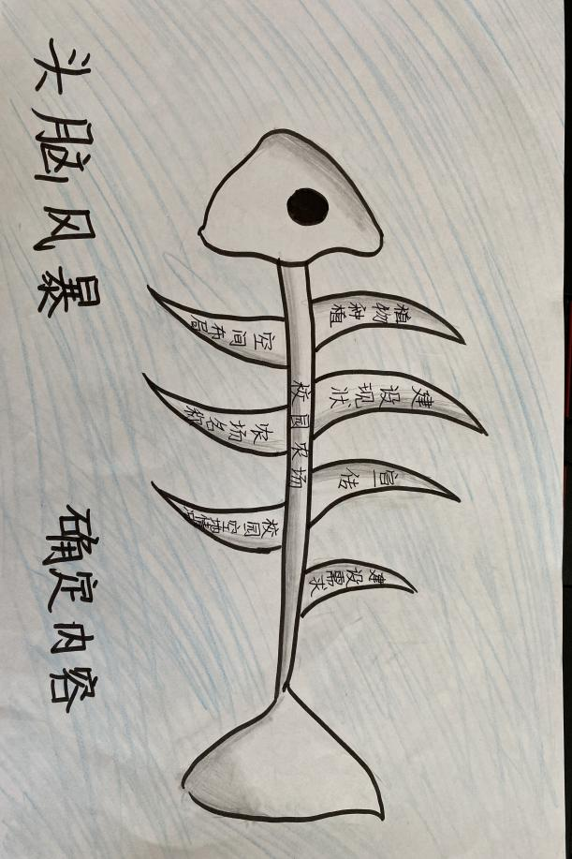
（二）制定研究计划
确定了研究的主要内容，我们制定了具体研究计划：
“校园农场”研究计划
研究题目 | 校园农场的实践研究
指导老师 | 高卫超 | 研究小队 | 队长
小队队员 | 陈书晴，吕欣怡，陈妙涵，郭淼，黄依涵，陈钧，陶胜强 | 彩虹小队 | 陈书晴
研究背景：
在校园中有许许多多的空地，分布零散，而标着“实践基地”的地方我们却从末去实践过，为好好利用空地，我们展开了对“校园农场”的研究。
研究目的与意义：
即可以充分利用学校空地，美化校园，还可以丰富学生的生活动，提高他们的动手能力，丰富生活经验，同时 也可以提高我们分析，科学研究的能力。
成员分工：
- 队长陈书晴负责活动协调、队员管理，组织活动及反思；
- 吕欣怡、郭淼、黄依涵负责资料收集，整理；
- 陈钧、陶胜强负责各项校内调查事宜的安排协调；
- 陈妙涵、陈书晴负责主笔各项材料。
研究方法：
访谈、实地考察、问卷调查、测量
时间及任务安排：
9月：
第一次活动：观察校园，发现问题，进行头脑风暴，确定内容。
第二次活动：成立小队，制定研究计划。
第三次活动：论证课题，确定方向。
第四次活动：搜集校园农场信息，并进行整理。
10月：
第一次活动：对学校现有空地进行全方位考察。
第二次活动：确定农场位置，测量空地面积，绘制平面图。
第三次活动：测量土质，规划农场空间布局。
第四次活动：根据研究结果，撰写校园农场建设提案，提交校长妈妈。
11-12月（校长同意后开展下列活动）
第一次活动：参与建设农场
第二次活动：小调查，确定最受欢迎的农场名字。
第三次活动：小采访，根据季节及实际情况选择种植植物，并学习种植和养植技巧。
2-3月
第一次活动：绘制活动海报、撰写国旗下讲话稿并进行发言。
第二次活动：邀请低年级学生参加实践活动。
第三次活动：活动内容总结，撰写研究性报告。
（三）借力使力，论证课题
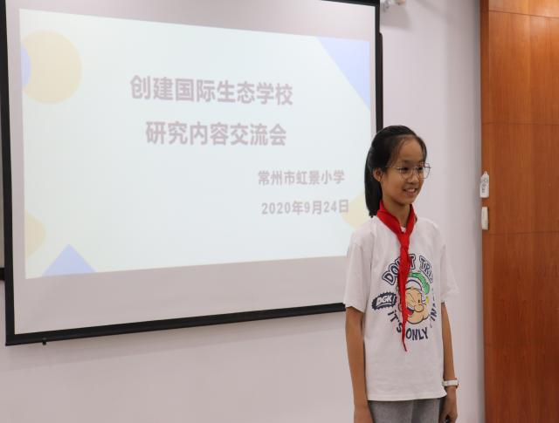
在高老师的帮助下，我们小组邀请了裴校长和负责教科研的谢红英老师参加了课题论证，在讨论会上，队长陈书晴介绍了我们选题的缘由、价值与意义、准备研究的内容以及研究的计划，收到了裴校长和谢老师的表扬。裴校长鼓励我们继续用“挑剔”的眼光继续考察校园，将这项研究继续开展下去，同时表示会给予我们大力的支持。谢老师告诉我们开展研究要先去搜集一些资料，学习其他学校的经验，然后融入我们学校的特色，将我们学校的农场建设得有特色一些。

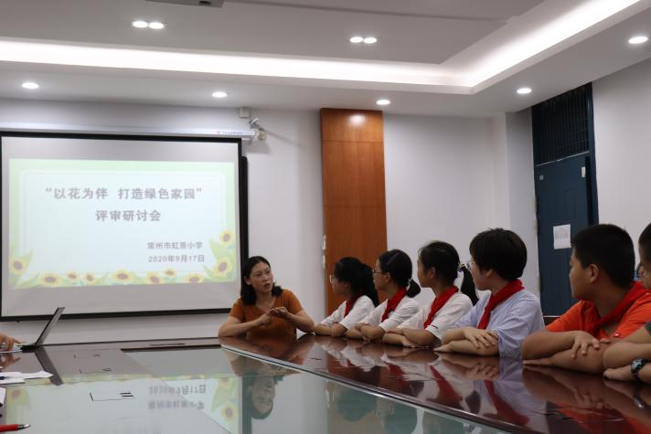

（四）建设彩虹农场的具体实施操作
1.校园农场建设现状
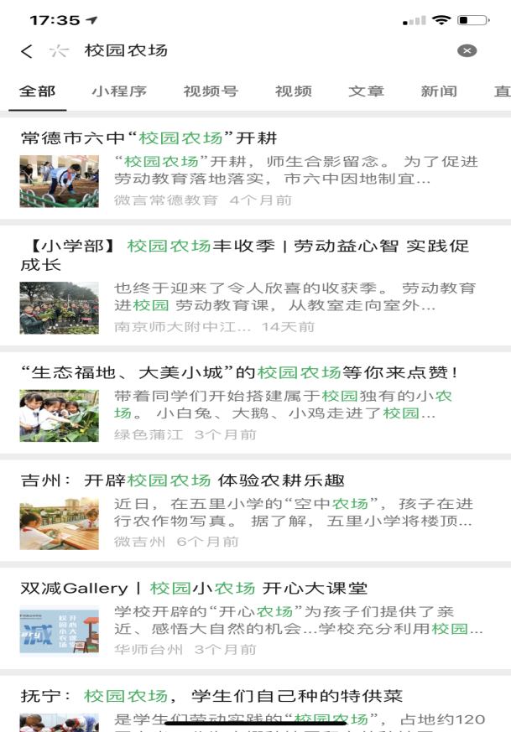
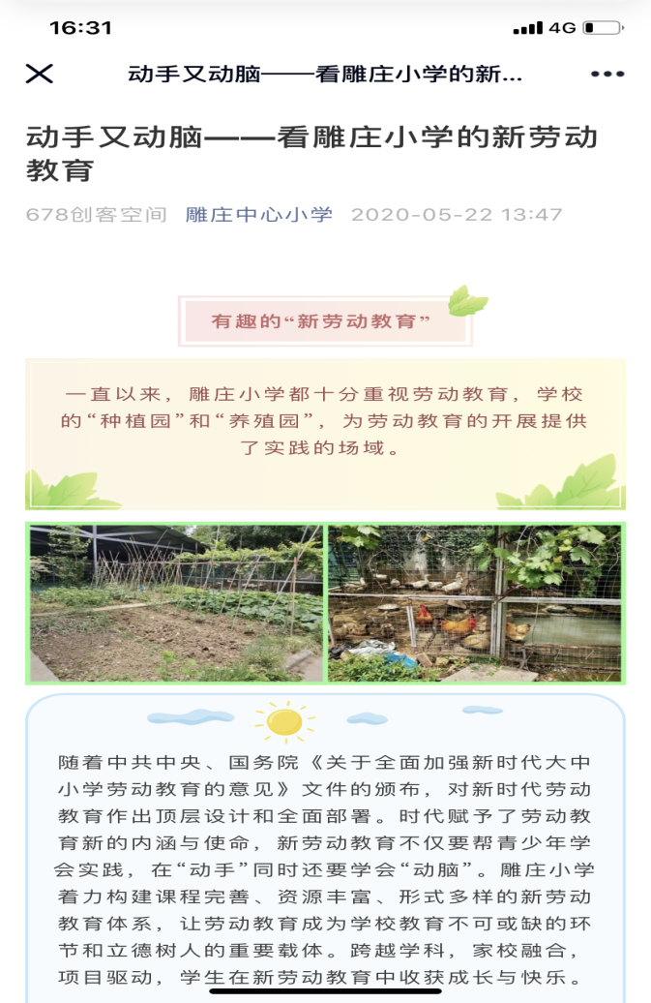
通过调查，我们发现在常州的一些学校里建有农场。比如雕庄中心小学，开辟了“种植园”和“养殖园”的智慧农场，成为了劳动教育的实践场域。种植园里种有青菜、萝卜等农作物，在养殖园里育有鸡、羊、兔子等小动物。这些农作物有时候还可以直接端上学生的餐桌。常州的丽华三小，建有“雨荷农场”，四季蔬果不断，将果树种植和蔬菜种植合二为一，学生细品蔬果，还为“雨荷农场”的农产品直播带过货。常州龙城小学开辟“可食花园”，在有限的地方，运用木头搭建植物生长的“盆地”，在网格化的场域中种植蔬菜、瓜果……

此外，我们还发现常州市外南师大附中小学部建有“开心农场”，由老师认领地块，由学生耕田、浇水、挖地、除草、种植建设而成，扬州大仪中心小学，利用周围的“金牛岭”，为学生打造了一个可以活动的种植园。高老师还在这里给油菜浇过水，还动手种过大蒜……青岛北山二小开辟了一块接近200平米的农场。不同的农作物，排列整齐，每列农作物前面，还有标志牌写明农作物的身份。刚开始菜也就五六种，现在农场里的蔬菜水果已经接近20种，有大葱、苔菜、向日葵、樱桃萝卜、小白菜、油菜、芸豆、豆角、黄豆、西红柿等。青岛蓝谷高新区东皋埠小学是一所乡村学校，依据得天独厚的地理条件，在校园一角开辟出一块空地作为，种植蔬菜和农作物，发展成如今占地4亩的“阳光生态园”，全校每个班级都有了属于自己班级的一块“责任田”。据悉，该校“阳光生态园”以绿色特菜、瓜果、植物、民俗为主题，集种植、劳动实践、体验教育于一体。
经过整理调查结果，我们得出了以下结论：（1）很多学校都建有农场，有的学校是利用周边的环境资源单独建设，有的学校是在校园里利用有限的地方开辟的微型农场。（2）建设校园农场多数是由学校领导谋划开辟，学生后期参与活动，极少数是由学生通过调查，主动提出建设的。（3）在建设的农场中种植的多数为蔬果类的农作物，学生们时常也能享受到自己种植的农作物。（4）校园农场的开辟，不仅让学生锻炼了劳动技能，体验大自然和劳动生活带来的快乐，用绿色蔬菜、芳香果实为校园增添了一道别样的风景，感悟付出和成长的意义。
2.考察校园，发掘农场建设场地
利用课间，我们小队对校园存在的空地进行了实地考察，发现在以下地方存在空地：
（1）凌波楼后面有一小片荒废的空地，旁边还有水龙头，但这里被大楼挡住，基本照不到阳光，土地也比较干涸，对植物生长不利，且还有很多大树，移植难度都较大。
（2）从心香园到墨香亭，有四块区域。第一块区域上面栽种了一些秋葵，整体呈长方形，土质肥沃，阳光照射充足。再往里走，是第二块区域。里面间隔栽种了一些香樟树，上面杂物比较多，多为枯枝落叶、砖块，里面还有几棵南瓜藤。墨香亭旁是第三块区域，一边用石栏围了起来，里面有几颗不是很粗壮的树，还有一些小树和几棵树状白色月季，土地上还堆满了落叶，这里还有一个水龙头还接着水管。一边有一块被开垦的菜地，上面杂乱种有包菜和青菜，长势良好，由此可以判断土质比较好。在菜地中间有一个小水沟，可以往水沟里充水，最旁边，还有一排竹子，可以直接就地取材，用来制作栅栏。在其旁边还有一块空地，尚未开垦，里面间断长有香樟、堆积了一些杂物，通向英语角，四块地大约两百多平方米。
（3）体育馆侧方有一大片区域，里面长有香樟树较多，也伴有灌木丛，丛间有砖块等废弃物。这里仅被开垦了几平，搭建黄瓜的架子，绝大多数地方尚未清理，据花匠介绍，开垦耗时费力，难度很大。
（4）此外，我们还发现了一些小面积的空地，如足球场后方也有一块狭长的空地，边缘有土地，花匠撒上了小青菜的种子。操场边缘有一块几平土地种了辣椒。食堂后方，墙角边也撒了一些菜种。
经过小组商议，我们最终决定将心香园到墨香亭的4块地连缀起来，作为农场，主要原因有以下几点:
（1）面积相对而言较大，一次可以提供一个班级的学生在这里进行实践活动。
（2）杂物相对较少，清理难度较小，大大减少了负担。
（3）土壤相对肥沃，不需要再进行大量开垦，部分也已经被花农开垦。种上了秋葵、青菜、月季等植物。
（4）周边资源比较丰富，有水龙头和小水沟，可以解决浇水的问题。
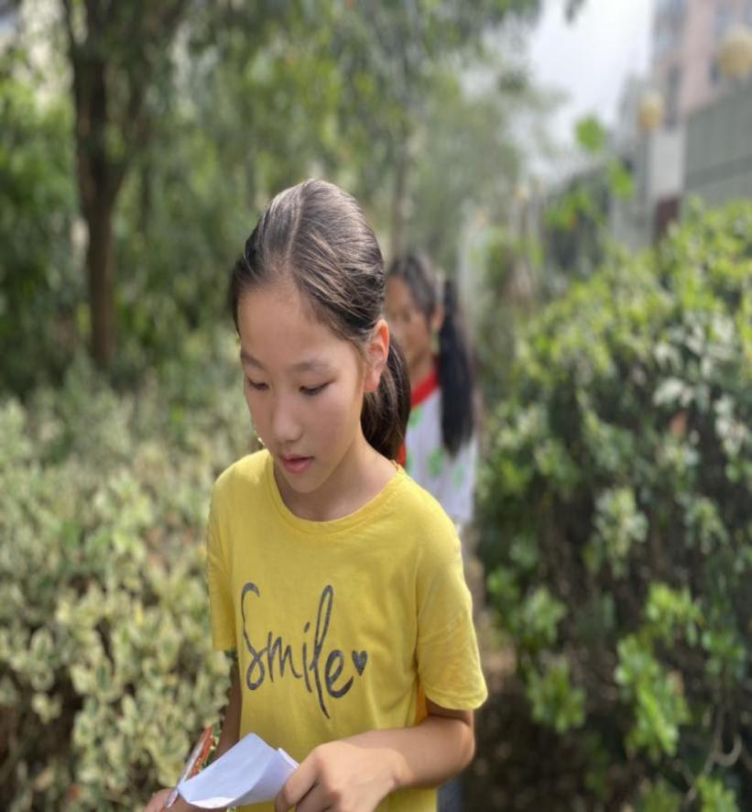
（5）位于校园门口，不会影响到学生和老师日常活动。
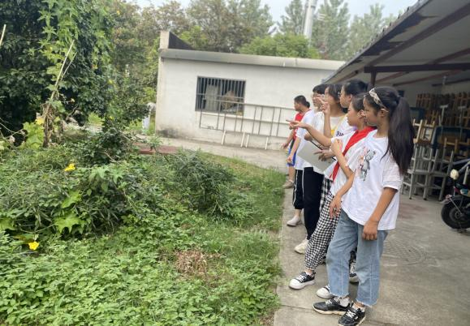
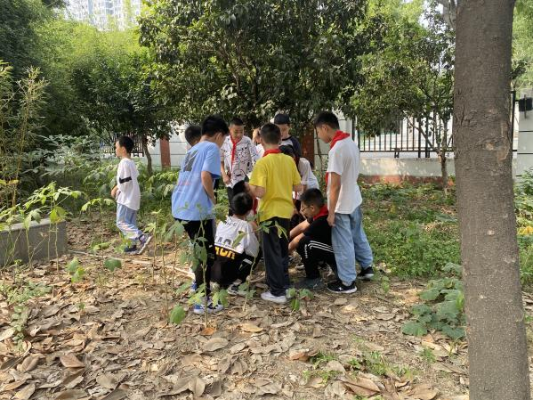
3.测量面积，绘制平面图
根据实地考察和采访的结果，我们最终决定将“墨香亭”附近的四块空地连起来，建设成校园农场。于是我们对四块空地的实际情况，进行了测量，绘制出如下的平面图：
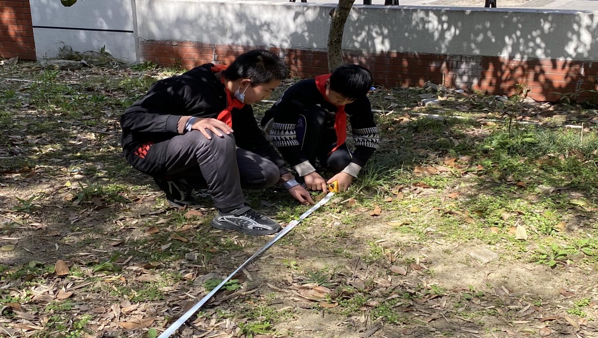
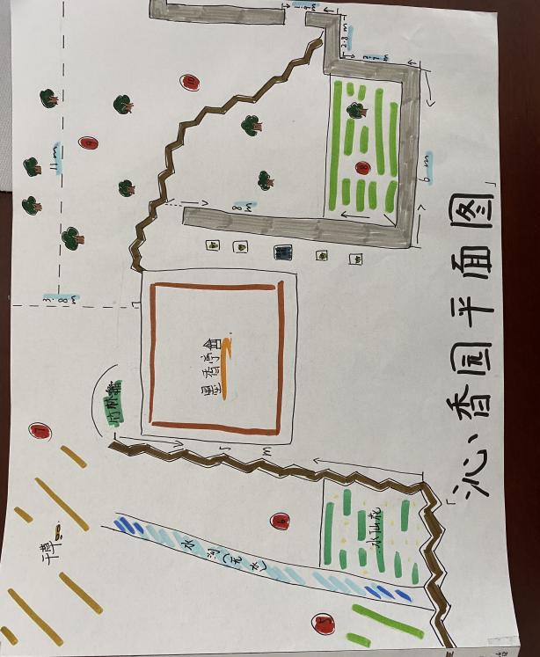
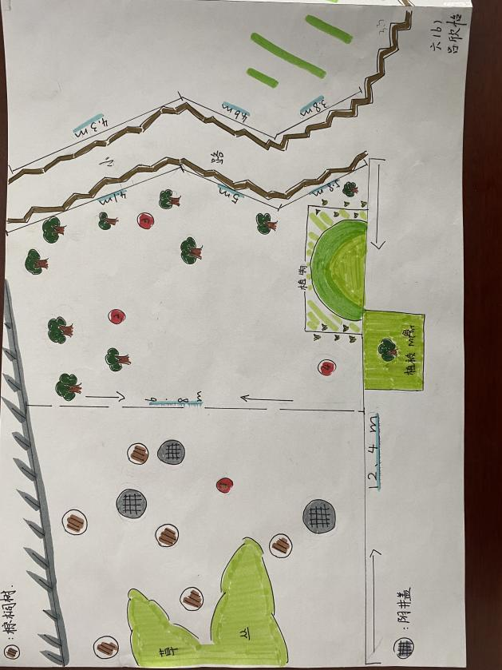

4.测量土质，规划农场空间布局
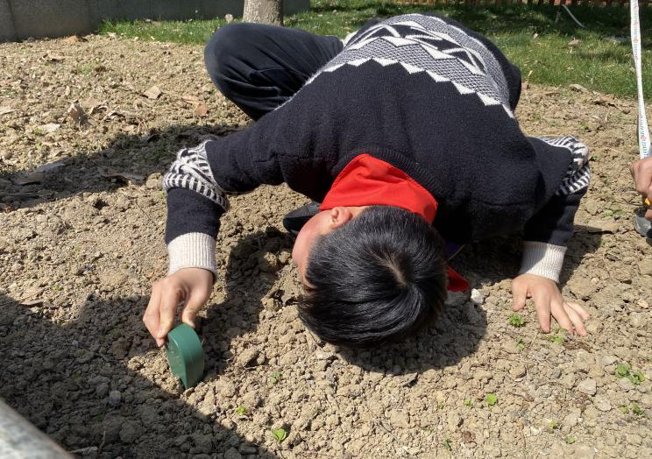
我们还购买了土质测量仪，用于测量四块土地的土壤酸碱度、土壤的湿度以及土壤的肥沃程度，根据测量结果，发现酸碱度整体呈现中性，土壤湿度以及肥沃程度差异较大，结合花卉和蔬菜种植的需要，将这片土地一分为二，分为花卉园和蔬菜园（如下图），期间还考虑了小道、栅栏等基础性设施。

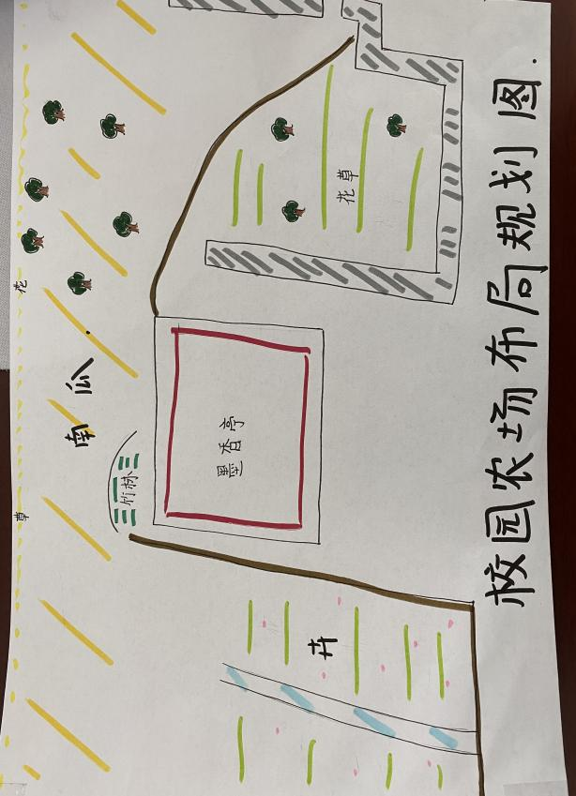
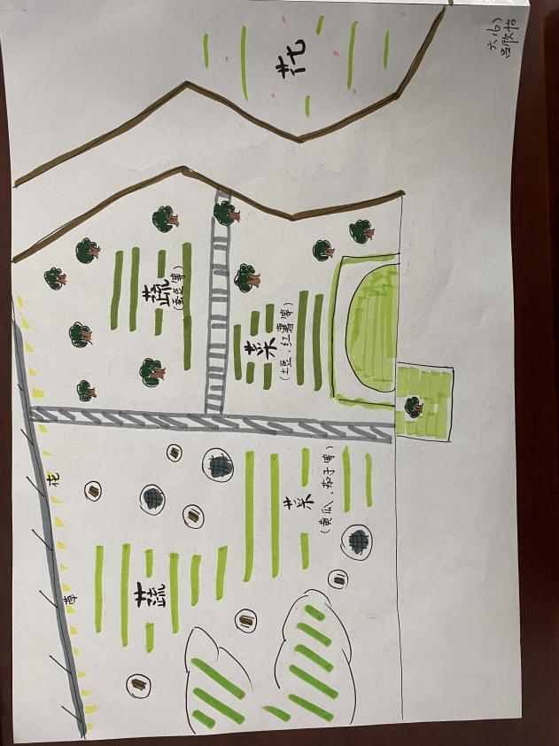

4.提交校园农场提案，征求校长妈妈建议
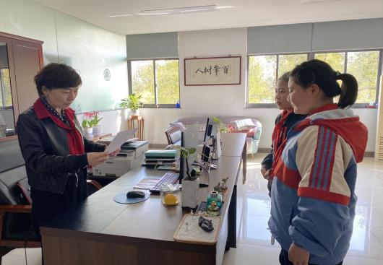
我们将调查及设计的想法整理成了提案，提交给了我们的校长妈妈，征求校长妈妈的同意。
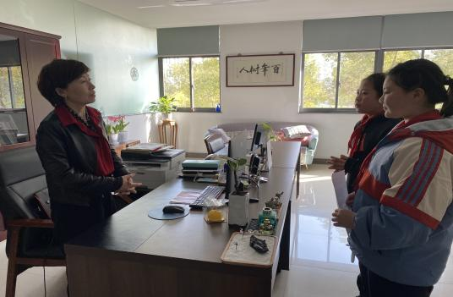
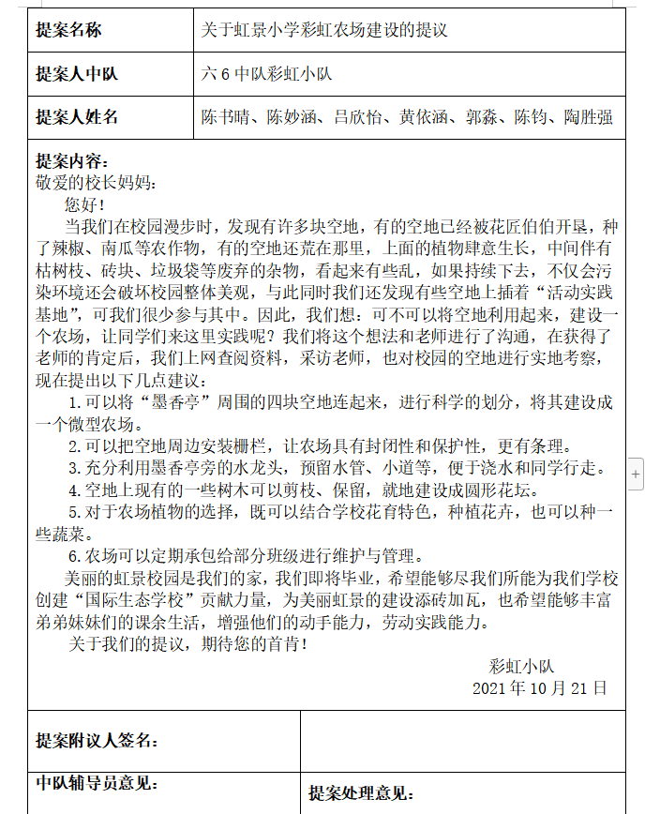
5.全体总动员，建设“彩虹”农场
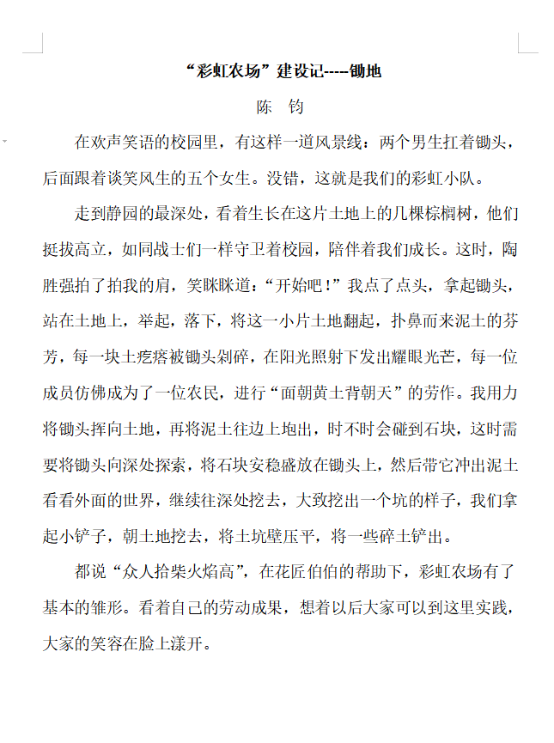
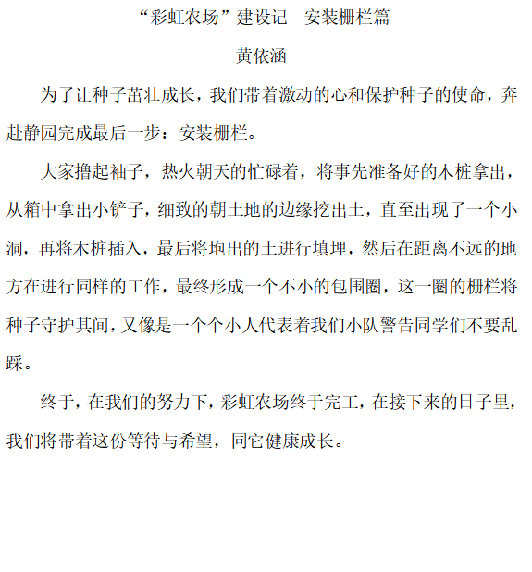
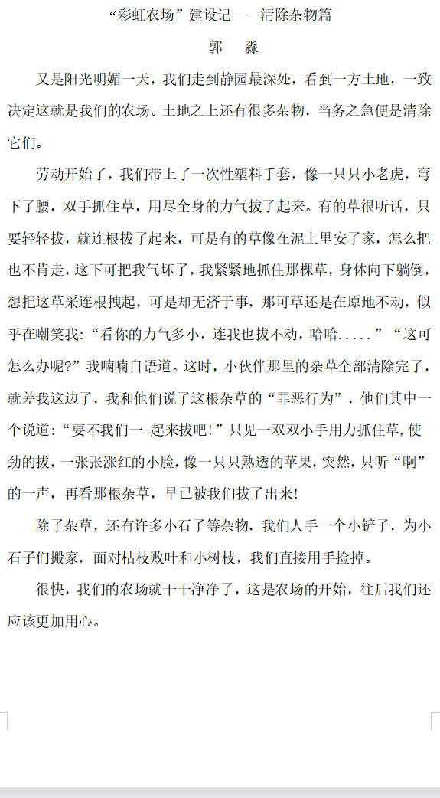
在裴校长的大力支持下，学校为我们购置了一些建设彩虹农场的基础设施：栅栏，也在我们的建议下，找专门的师傅清除了一些植物：月季、紫荆等。随后，我们在学校花匠师傅的指导下按照设计的图纸开始了清除杂草、杂物、挖地、锄地，安插栅栏，铺设小路.......在我们齐心协力的努力下，“彩虹”农场雏形逐渐形成。

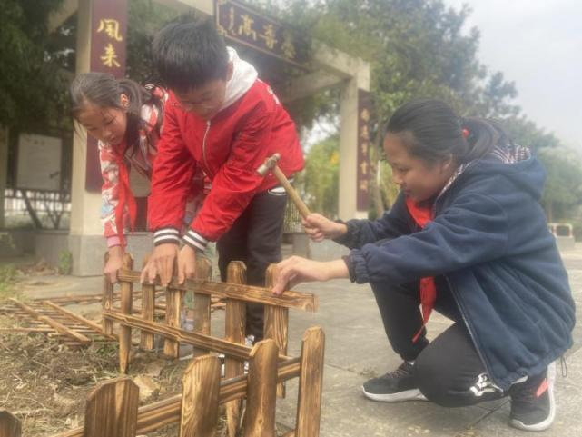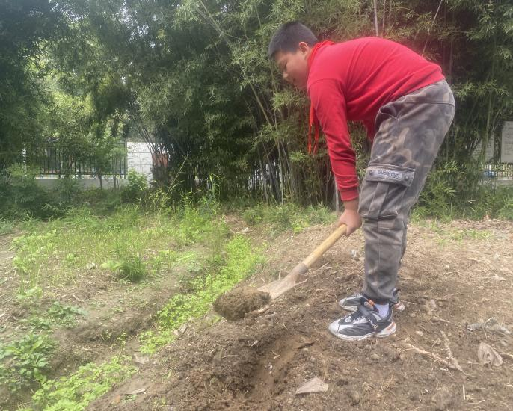
6.集思广益，我给农场起个名

通过调查，我们发现有农场的学校大多会给农场起个名字，比如：常州丽华三小农场的名字“雨荷农场”，华师台州的“开心农场”，南师大附中的“开心农场”等，于是我们小队也纷纷动了起来，调查学生们心目中理想的农场的名字。
据调查结果显示，大家给农场去的名字大致可以分为以下几种情况：一种是根据我们学校的名字起的虹景农场，一种是根据学校校训以美育人，多彩发展取得如七彩农场、彩虹农场等，一种是根据自己对农场的期待起的，如开心农场、快乐农场等，一种是根据地方的特点取的，如静林农场等，我们挑选了一些，如下：
农场名字 | 理 由
开心农场 | 代表同学们可以在这里收获快乐。
彩虹农场 | 与我们学校“以美育人，多彩发展”的理念相融合，即代表丰富多彩的农场生活，又代表了各色能力的发展。
静林农场 | 这块地方后面有一片竹林，与之相呼应。
友谊农场 | 同学们在这里互帮互助，收获友谊。
七色花农场 | 七色花每一瓣都代表了不同含义，有勇气、团结等，希望同学们在这里得到全方位的锻炼。
经过小组讨论，最终，我们决定将我们学校的农场命名为“彩虹农场”。

7.学习种植技巧，“绿”化彩虹农场
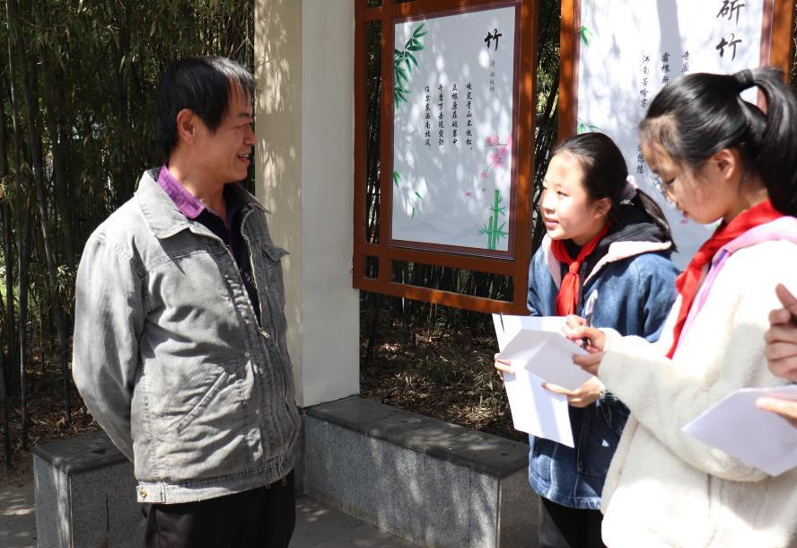
农场里该种些什么呢？我们小组就花卉种植和蔬菜种植采访了花匠钱师傅，也采访了家里有种植经验的爷爷奶奶，爸爸妈妈，发现每年4月份前后可以开始种植黄瓜、土豆、番薯等农作物，也可以进行一种红、月季、菊花等花卉的培育，在每年的10月份前后，可以进行萝卜、青菜等蔬菜的种植，水仙、郁金香等花卉的培育。
在花匠伯伯的帮助下我们走进彩虹农场花卉园种了水仙，蔬菜园种了豌豆，在花匠伯伯的精心照料下，这些植物长势喜人。
8.多渠道宣传，邀请弟弟妹妹光临“彩虹农场”
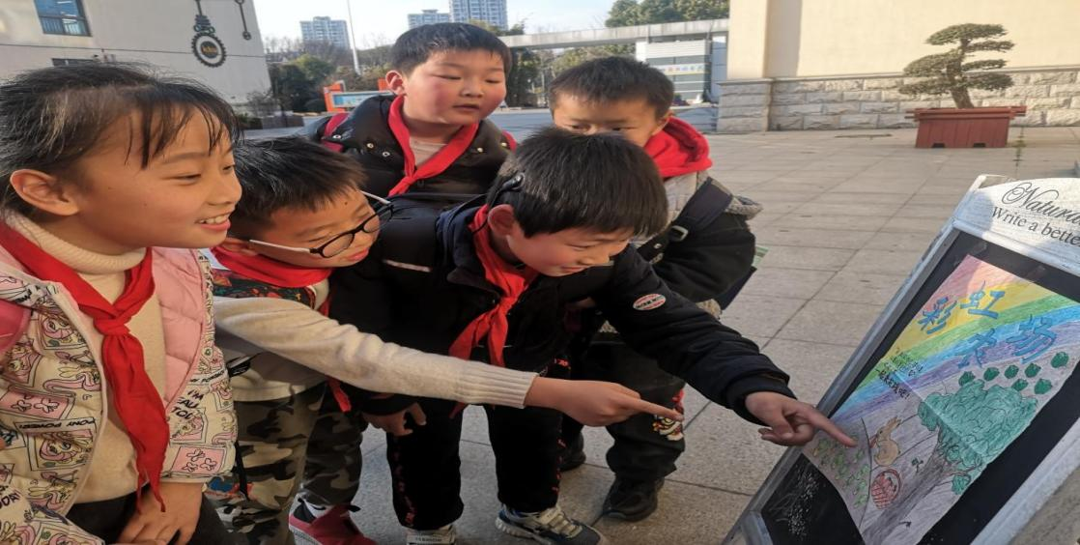
农场建好了以后，我们通过海报、学校的“七色花”广播进行了宣传，也邀请了低年级的小朋友，到农场体验。他们在这里欣赏到了一大片盛放的水仙花，还将观察所得记录了下来。

四、研究成果展示
1.改造后的彩虹农场
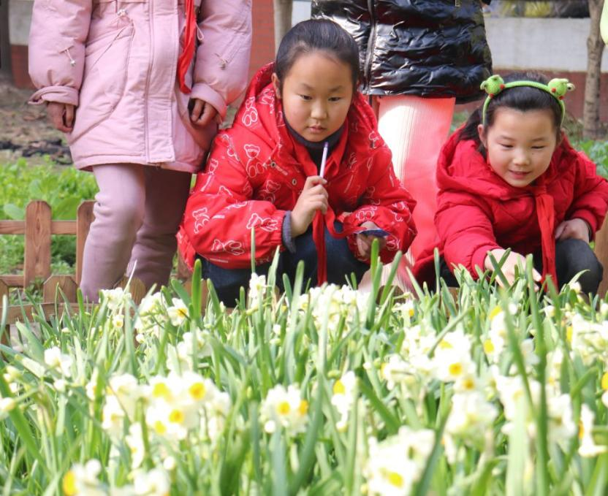
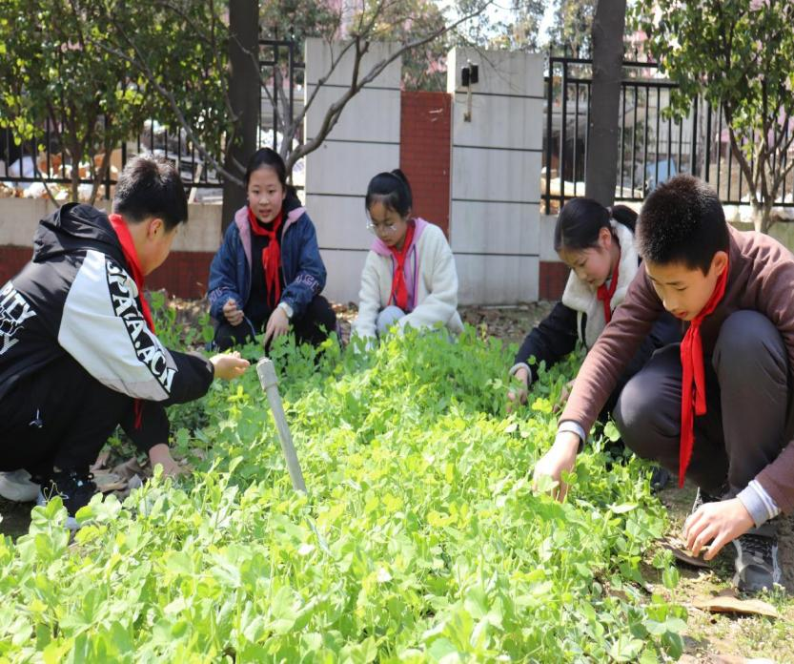
经过我们的努力，心香的四块空地被改造成了彩虹农场，农场里花卉园上了水仙，蔬菜园里种上了豌豆苗和蚕豆。
2.彩虹农场上热搜
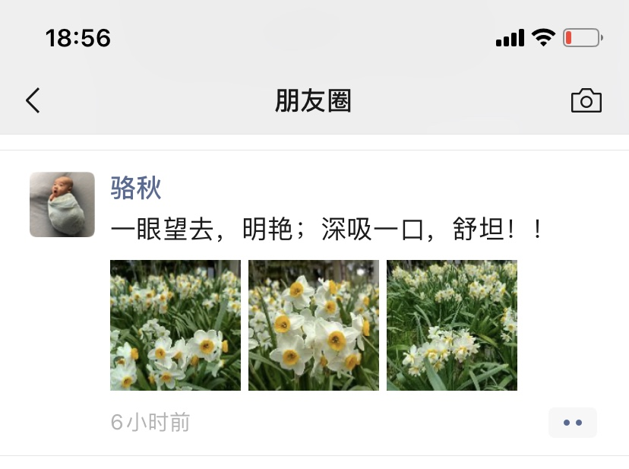
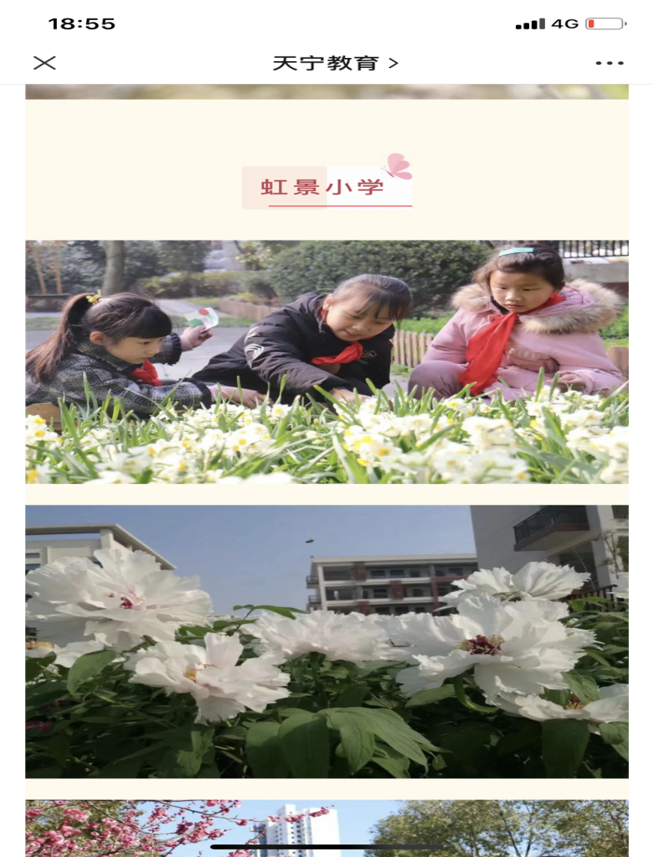
我们的彩虹农场登上了天宁教育的报道，出现在了学校老师的朋友圈，也被学校微信公众号推送。

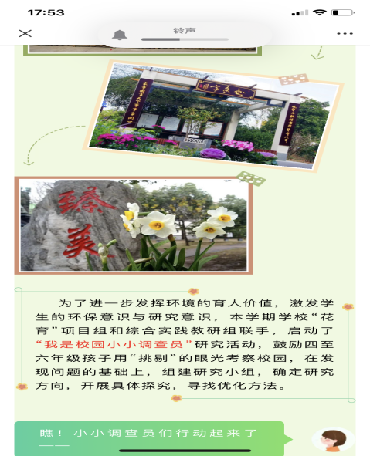
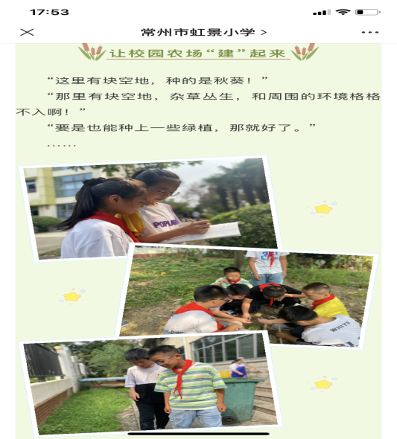
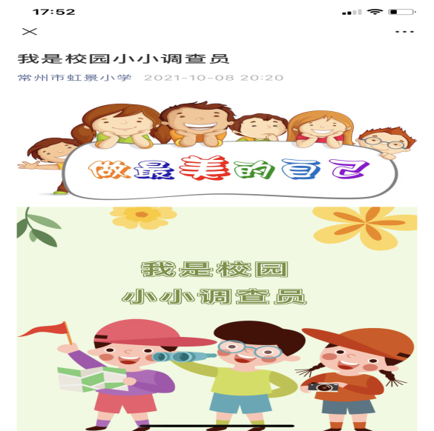
3.成为学校生态委员会委员
我们小组成员都成为了学校生态委员会的委员：
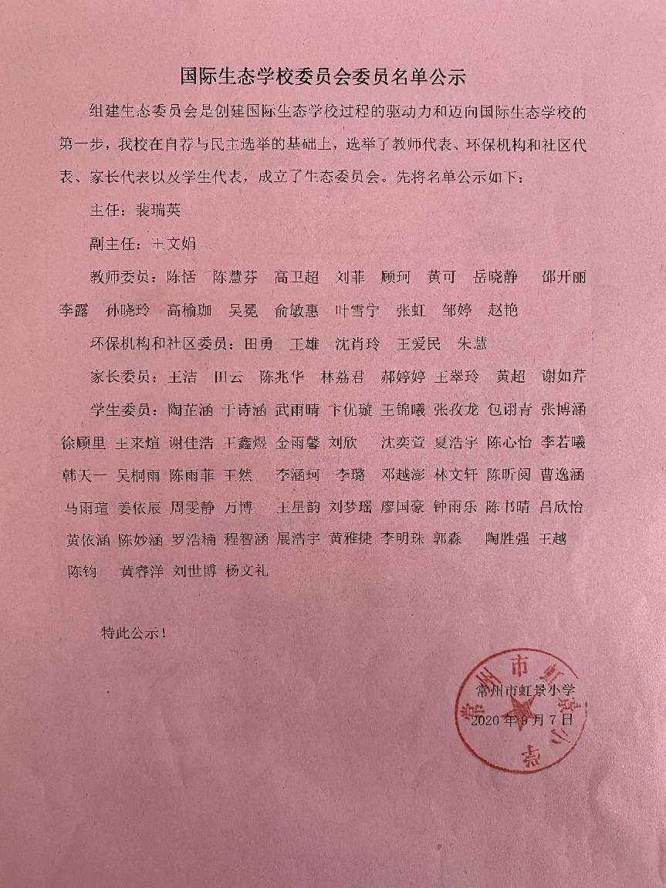

五、研究反思
队员 | 自评 | 队员评价 | 指导老师评价
陈书晴 | 认真积极完成任务，不拖拉，会帮助同学一起思考，遇到不会的也会积极提问，这一次的研究活动，让我实践劳动方面的能力得到了锻炼。 | 与同学团结合作，积极性强，每项任务都高质量完成，乐于听取意见和建议。 | 能力很强，带领队员深入开展开展探究活动，是名副其实的领头羊。
吕欣怡 | 认真完成布置的任务，不会的与同学相互讨论，不拖后腿，也让我的能力得到了提升。 | 完成事情效率高，时间短，不马虎，不粗心，善于听取建议，积极合作。 | 灵活有悟性，绘制的空地空间图与规划图准确细致，为你点赞。
陈妙涵 | 动手能力很强，与组员配合默契，绘制的宣传海报很漂亮，吸引了很多同学。 | 积极完成老师的任务，认真对待，乐于奉献自己的力量。 | 踏实认真，绘画能力强，宣传海报栩栩如生。
郭淼 | 认真完成老师布置的任务。不脱同学与老师的后腿。做事一丝不苟。乐于听取老师和同学的意见。积极提问，善于协作。 | 团结合作，做事认真完成所有任务，热心帮助其他同学。 | 活动中热情度很高，活动任务也完成得较好。队员沟通方面和善温柔，如果再主动些会更好。
黄依涵 | 具有发散性思维，及时提出自己的疑问，与组员讨论商议，能力获得很大提升。 | 积极提问，善于协作，认真完成作业。与同学们合作积极性强。乐于听取意见。每项任务都高质量完成。 | 你变得更加稳重踏实了。大家都看到了你的成长和改变。
陈钧 | 做事一丝不苟，老师布置的任务也会认真完成，积极参与学校活动，培养自己的能力。 | 认真完成任务，积极帮助老师，做事一丝不苟，乐于助人。 | 默默无闻，踏踏实实的你，如果能再自信大方些，一定更优秀。
陶胜强 | 认真完成任务，做事有点拖拉，积极提问，善于协作。 | 做事认真，效率高，积极帮助同学，活动兴趣高。 | 做事比较认真，只是主动性有些欠缺，任务完成比较滞后。

